论文名称：
信息技术“库乐队”赋能教学，提升小学生民族音乐素养的实践研究——以小学中高年级民族音乐欣赏为例
姓名：洪礼然
所属单位：上海师范大学第三附属实验学校
联系方式：13611673678
邮箱： 547229004@qq.com

信息技术“库乐队”赋能教学，提升小学生
民族音乐素养的实践研究
——以小学中高年级民族音乐欣赏为例
洪礼然
（上海师范大学第三附属实验学校）
【摘要】随着课堂改革不断发展，将信息技术赋能小学音乐课堂教学越来越受重视。将信息化技术应用于小学民族音乐课堂教学中，可以培养小学生对民族音乐基础知识能力和认知力，提升对民族音乐音色的听辨能力、对民族音乐旋律的表现力和对音乐软件实践操作的能力，从各方面提升小学生的民族音乐素养，丰富小学生们的音乐课堂，将小学音乐课堂教学变得更具有互动性，学习音乐更快乐。笔者运用信息化技术 “库乐队”来开展教学，并在教学课堂实践中取得了较好的成效。
【关键词】民族音乐素养、小学音乐、“库乐队”

一、概念界定
1.“库乐队”
“库乐队”是音乐学习软件，是针对信息化、现代化教育模式的优秀软件，它有许多虚拟的乐器，能够帮助用户进行各种乐器音色听辨、制作乐曲、演奏乐器等强大功能。师生可以通过音乐学习软件在音乐课堂教学中开拓更好地学习途径，更好地学习音乐、表演音乐、玩创音乐。
2.民族音乐素养
民族音乐是一种具有我国民族特征的音乐艺术形式，在中华民族在上下五千年的文明中，我们的祖先创造了大量具有民族特色、能体现民族文化和民族精神的音乐文化。根据2011年教育部修订出台《全日制义务教育音乐课程标准（实验稿）》的课程基本理念 “弘扬民族音乐，理解音乐文化多样性”的新课标要求，“应将我国各民族优秀的传统音乐作为音乐课重要的教学内容。通过学习，学生熟悉并热爱祖国的音乐文化，增强民族意识，培养爱国主义情操”的重要教学内容，在2019年上海正式采取全国新课标大纲进行教学改革中，小学音乐学科加入更多的中国民族音乐欣赏作品，减少部分外国作品，提升民族音乐素养在小学音乐课堂教学中占据了越来越重要的地位。
3.“库乐队”与提升小学生民族音乐素养之间的关系理解
如今小学民族音乐教学的现状虽然越来越受重视，但是课堂教学的手段却不容乐观，第一，教师在课堂教学时只用口头语言强调对民族音乐知识的解读，学生学习没有兴趣。第二，教师用传统式教学聆听民族音乐，学生云里雾里不知如何欣赏。第三，少数教师能运用多媒体技术进行民族音乐课堂教学，但有效度不够，学生参与度不高。
在小学音乐课堂中进行“库乐队”民族音乐欣赏教学，能够提升学生对民族音乐音色听辨的认知能力，并能简单地演绎民族音乐作品，便于他们实践操作，丰富小学生对民族音乐的实践操作体验，同时也丰富小学生在音乐课堂中表演民族音乐的方式，在一定程度上激发学生对民族音乐的兴趣，有效开阔学生的视野，从而提升小学生的民族音乐素养。

二、“库乐队”在小学民族音乐教学中的应用价值
小学中高年级上海音乐学院出版社《音乐》教材中涵盖很多民族音乐欣赏作品。运用“库乐队”赋能教学，最大的优势是让不会乐器的学生通过小小的软件，可以进行模拟实践操作，在感受音色的同时做一个小小演奏家。
1.解决学生对民族音乐音色的理解认知度
“库乐队”以生为主，学生仅用手指就能接触模拟民族音乐乐器，帮助学生们直观听辨民族音乐的音色，在小学中高年级音乐课堂的体验性活动中，提升学生对民族音乐音色听辨的认知能力。
2.丰富学生对民族音乐旋律的表现力
“库乐队”可以多种乐器一起演奏，教师在高年级课堂中可以采用师生合作、生生合作的形式，简单地演绎民族音乐欣赏作品旋律。在小学中高年级音乐课堂的表现性活动中，丰富小学生们的音乐课堂，便于学生参与民族音乐教学的表现性活动，培养他们团队合作的能力。
3.帮助学生在学习民族音乐实践中操作研究
“库乐队”解决了传统教学课堂中学生 “只听讲，无法动手操作”的问题。在小学中高年级音乐课堂的创造性活动中，运用乐器展示、模拟操作，为高年级教材中的民族音乐乐曲伴奏，让不会乐器的学生也能做一名小小演奏家。

三、运用“库乐队”，提升小学民族音乐素养的探索与实践
在小学中高年级民族音乐欣赏教学中，运用 “库乐队”，开展提升小学生民族音乐素养的实践研究。探索将“库乐队”融入民族音乐欣赏教学的有效方法和途径，尝试解决在民族音乐课堂实践中遇到的问题，开展民族音乐欣赏教学的课堂观察量表，验证运用“库乐队”的有效实践性，并总结实践经验。
（一）探索
1.探索 “库乐队”民族音乐模块
笔者梳理了信息技术“库乐队”软件中与民族音乐有关的音乐模块。
（1）模拟演奏
包含民族乐器：二胡、琵琶、古筝、民族打击乐器
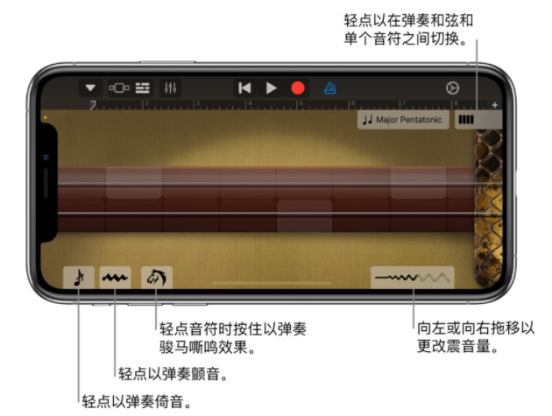
图例：二胡模拟演奏界面
（2）键盘演奏
包含可改变的民族乐器音色：二胡、琵琶、古筝
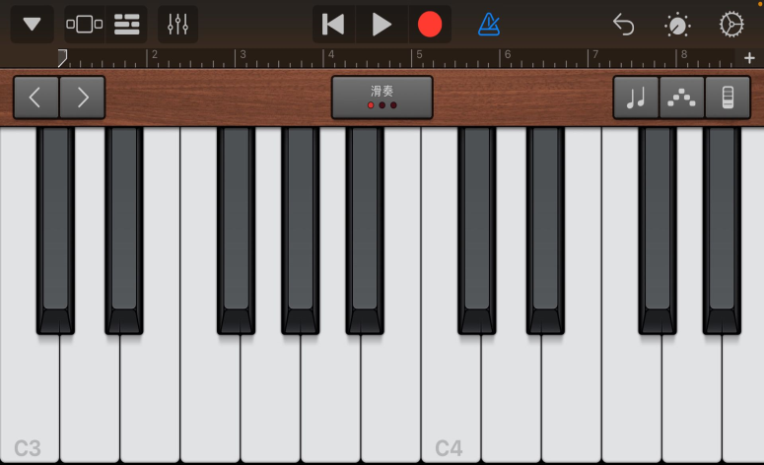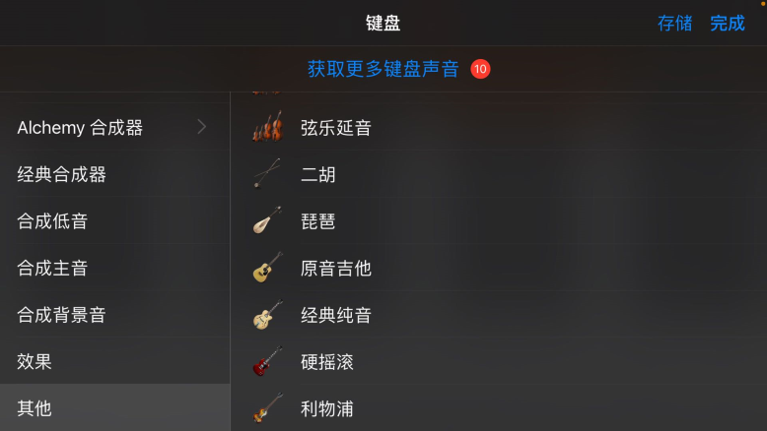
图例：键盘演奏界面&改变音色界面

（3）资源库声音片段
包含民族乐器：扬琴、箫、竹笛、古琴、葫芦丝、京胡、三弦……
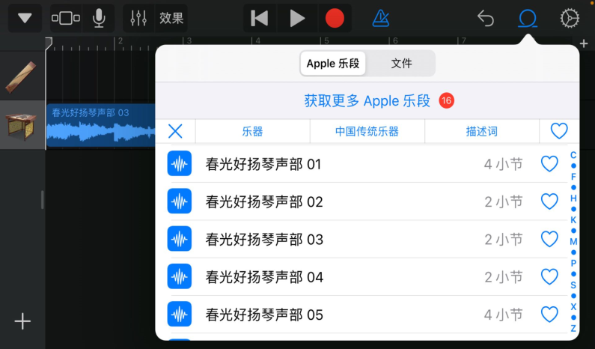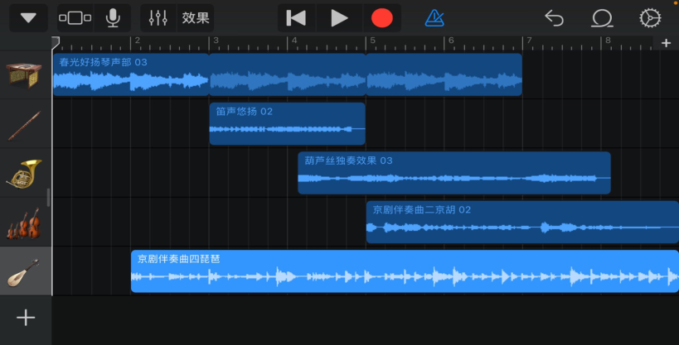
图例：资源库声音片段选择界面&资源库声音片段组合界面

2.探索民族音乐作品
笔者梳理了上海音乐学院出版社《音乐》教材中所有中高年级民族音乐欣赏作品。（表1）
年级 | 民族音乐欣赏作品
三年级 | 《阿细跳月》
三年级 | 《彩云追月》
三年级 | 《小青蛙》
四年级 | 《宜兰童谣》
四年级 | 《赛马》
四年级 | 《幸福年》
四年级 | 《欢乐的火把节》
四年级 | 《洞庭新歌》
四年级 | 《鸟投林》
四年级 | 《采茶舞曲》
四年级 | 《天山之春》
五年级 | 《淘金令》
五年级 | 《庆丰收》
五年级 | 《吉祥三宝》
五年级 | 《牧笛》
五年级 | 《紫竹调》
五年级 | 《喜洋洋》
表1
（二）实践
笔者设计运用“库乐队”民族音乐欣赏作品教学的教案，于2021年展开徐汇区小学音乐学科公开课《玩转库乐队——民乐合奏》。并运用调查问卷、课堂观察量表及课堂观察效果，验证“库乐队”的有效性。
“中高年级学生民乐小知识调查问卷” （表2）面向校内三至五年级学生（共520名），回收有效问卷470份。本次回收的问卷中，250份为男生问卷，220份为女生问卷。调查显示，60%的学生回演奏一门乐器，20%的学生会演奏民族乐器，100%的学生能举例写出一件民族乐器。说明虽然学习民族乐器的学生不多，但是学生对民族音乐基础知识有一些了解。
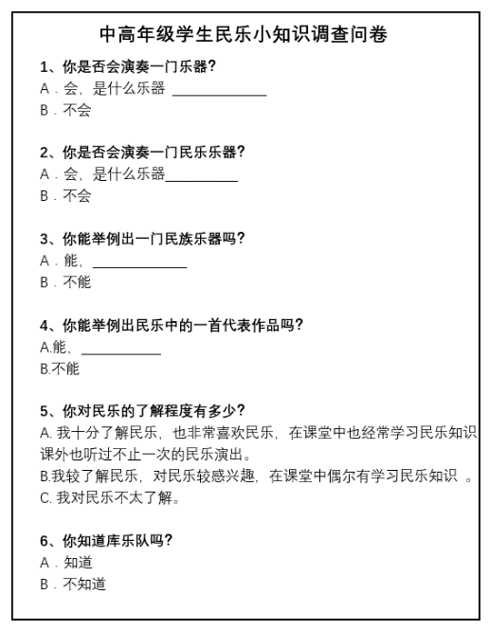
表2中高年级学生民乐小知识调查问卷

为进一步对比在传统式教学和运用信息化“库乐队”教学下，学生是否对民族音乐素养有提升，笔者设计了“民乐欣赏教学课堂观察量表” （表3），并运用“库乐队”开展民族音乐欣赏教学的课堂观察量表，通过调查问卷，在中高年级中，筛民族音乐素养水平接近的两个班级（甲板和乙班）。由观课老师和笔者共同对甲、乙班的学生填写课堂观察量表，笔者收集数据，对比分析数据（表4）。
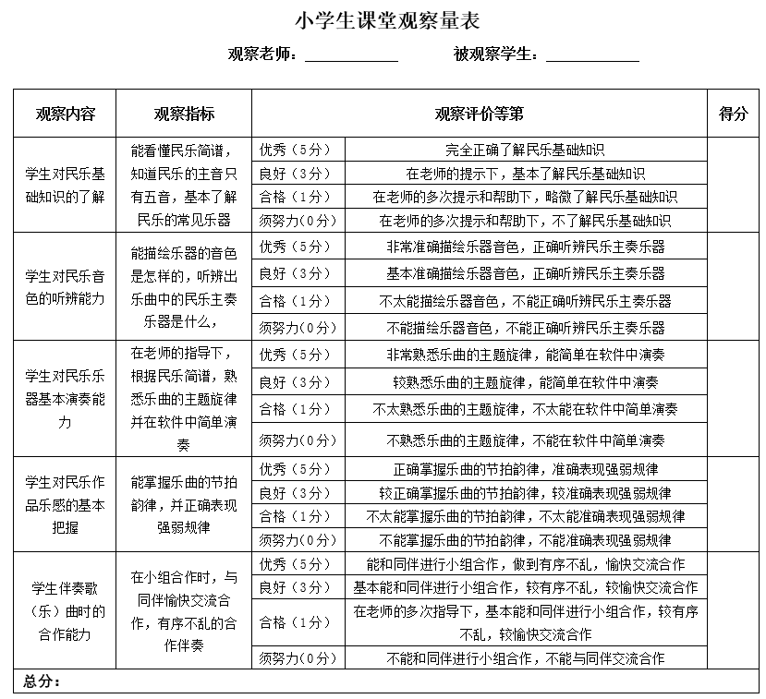
表3民乐欣赏教学课堂观察量表
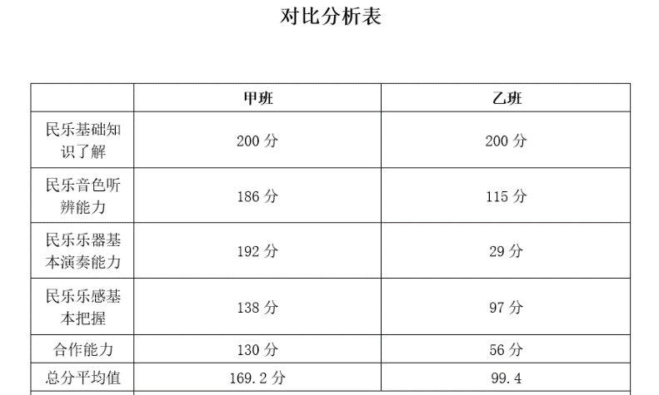
表4对比分析表

甲班是运用“库乐队”教学的班级，乙班是传统民族音乐欣赏教学的班级。通过对比、分析数据，可以发现，民族音乐素养水平接近的两个班级中，通过运用“库乐队”进行民族音乐欣赏教学，可以更好的提升小学生民族音乐素养。
在甲班，笔者运用“库乐队”的模拟演奏界面基本还原了乐器原本的样子，甲班学生可以一目了然地知道乐器的基本构造。在演奏过程中，学生也能通过不同的屏幕触控方式感受各乐器不同的演奏技巧以及带来的声音变化，比如在二胡演奏界面中，长按琴弦、短按琴弦、滑动、触动等形式可以模拟二胡的拉奏、拨奏、颤弓、拟声等演奏技巧。另外，学生在演奏过程中还能感受到中国五声调式的旋律特点，为今后更深入地学习民乐打下基础。
“库乐队”中的模拟演奏、键盘演奏、资源库声音片段功能都可以较为真实地模拟出民族乐器的音色，甲班学生切换乐器、对比聆听乐器音色的操作也非常方便，可以帮助他们更直接地感受到不同民族乐器的音色特点，提高民乐音色的听辨能力。对比乙班传统课堂中学生大多只能唱一唱来表现民族音乐旋律，甲班学生运用“库乐队”中的键盘演奏功能不仅可以零基础地用民族乐器音色演奏旋律，还能多种乐器、不同声部一起合奏。演奏能力较强的学生可以演奏民乐作品完整的主题旋律，演奏能力稍弱的学生可以演奏主题旋律中每小节的第一个音，演奏能力更弱的学生可以使用民族打击乐功能进行打击乐伴奏，既能齐奏又能合奏，可以师生合作也能生生合作，共同来演绎民族音乐旋律。
“库乐队”的资源库中包含了大量民族乐器的音乐片段，学生想听、想用哪种音色它都有，只需要进行组合就能创作出丰富的音响效果。用它能突破传统课堂的资源限制，更好地帮助学生结合已有的音乐经验来创作、表现更多音乐形象。
（三）梳理汇编
笔者将中高年级民族音乐欣赏进行设计汇编,运用“库乐队”创意实践重构中高年级年级单元内容。
“库乐队”实践 | 中高年级民族音乐欣赏作品 | “库乐队 ”实践内容
第一部分：探索“中国打击乐”界面 | 《庆丰收》 | 探索“中国打击乐”组中不同打击乐的声音，有强有弱的声音效果，并编配打击乐为歌（乐）曲伴奏。
第一部分：探索“中国打击乐”界面 | 《淘金令》 | 探索“中国打击乐”组中不同打击乐的声音，有强有弱的声音效果，并编配打击乐为歌（乐）曲伴奏。
第一部分：探索“中国打击乐”界面 | 《吉祥三宝》 | 探索“中国打击乐”组中不同打击乐的声音，有强有弱的声音效果，并编配打击乐为歌（乐）曲伴奏。
第一部分：探索“中国打击乐”界面 | 《欢乐的火把节》 | 探索“中国打击乐”组中不同打击乐的声音，有强有弱的声音效果，并编配打击乐为歌（乐）曲伴奏。
第一部分：探索“中国打击乐”界面 | 《阿细跳月》 | 探索“中国打击乐”组中不同打击乐的声音，有强有弱的声音效果，并编配打击乐为歌（乐）曲伴奏。
第二部分：探索“古筝”界面 | 《洞庭新歌》 | 探索“古筝”界面，用不同的触屏方法和各种不同的功能键，了解古筝音色，以及所奏出的各种音效。
第二部分：探索“古筝”界面 | 《天山之春》 | 探索“古筝”界面，用不同的触屏方法和各种不同的功能键，了解古筝音色，以及所奏出的各种音效。
第三部分：探索“二胡”界面 | 《小青蛙》 | 探索“二胡”界面，用不同的触屏方法和各种不同的功能键，了解二胡音色，以及所奏出的各种音效。
第三部分：探索“二胡”界面 | 《赛马》 | 探索“二胡”界面，用不同的触屏方法和各种不同的功能键，了解二胡音色，以及所奏出的各种音效。
第三部分：探索“二胡”界面 | 《鸟投林》 | 探索“二胡”界面，用不同的触屏方法和各种不同的功能键，了解二胡音色，以及所奏出的各种音效。
第四部分：探索“琵琶”界面 | 《阿细跳月》 | •探索“琵琶”界面，用不同的触屏方法和各种不同的功能键，了解琵琶音色，以及所奏出的各种音效。
第五部分：民乐合奏 | 《彩云追月》 | •使用“多轨录音”界面中录制伴奏、调整音轨等功能制作民乐合奏音乐。
第五部分：民乐合奏 | 《宜兰童谣》 | •使用“多轨录音”界面中录制伴奏、调整音轨等功能制作民乐合奏音乐。
第五部分：民乐合奏 | 《幸福年》 | •使用“多轨录音”界面中录制伴奏、调整音轨等功能制作民乐合奏音乐。
第五部分：民乐合奏 | 《喜洋洋》 | •使用“多轨录音”界面中录制伴奏、调整音轨等功能制作民乐合奏音乐。
第五部分：民乐合奏 | 《紫竹调》 | •使用“多轨录音”界面中录制伴奏、调整音轨等功能制作民乐合奏音乐。
第五部分：民乐合奏 | 《采茶舞曲》 | •使用“多轨录音”界面中录制伴奏、调整音轨等功能制作民乐合奏音乐。
第五部分：民乐合奏 | 《牧笛》 | •使用“多轨录音”界面中录制伴奏、调整音轨等功能制作民乐合奏音乐。

四、结语
“库乐队”将小学音乐课堂中的民族音乐欣赏教学变得更具有互动性，改变了传统教学的“填鸭式”知识灌输。“库乐队”利用互动性,加强生生、师生之间的合作学习，培养学生的合作力以及积极展现自我的心态，促进学生和谐发展，激发学生学习民族音乐的有效性，丰富小学生们的音乐课堂，增强对民族音乐的理解。但是本研究由于实践研究较短，所以取得的实践和认识有一定的局限性，在下阶段对研究可以多关注：
1.拓宽实践对象
结合学生实际情况，不仅可以提升小学中高年级的民族音乐素养，也可以拓宽小学低年级的信息化赋能教学，通过梳理小学低年级上海音乐学院出版社《唱游》教材中涵盖的民族音乐欣赏作品，提升小学低年级的民族音乐素养。
2. 开发技术资源
关注更多信息技术音乐学习软件，除“库乐队”外，例如“随身乐队”“音虫软件”等技术资源，等可以一定程度上辅助音乐教学。帮助学生在“做中学，趣中获”，提高音乐的听觉理解能力、乐感与音乐美感的表现力、即兴编创与音乐创作能力，激发学生音乐学习兴趣。

